Týdenní plán od 29.5. do 5.6.

1.Sloh
Pracovní list s pokyny (je dole v přiloženém souboru).

2. Literatura
Pracovní list s pokyny (je dole v přiloženém souboru).

3. Mluvnice
Téma: Věta jednoduchá a souvětí - UČ, str. 135 (opakování)
Nově: Přímá a nepřímá řeč – UČ, str. 137
(projít si žluté a modré rámečky, můžeš si udělat zápis do sešitu mluvnice, vypsat typy přímé řeči)

-písemně přímo do PS, str. 34/cv. 2 (bod a nedělat) a PS, str. 34/cv.3,
PS, str. 35/cv.1 (doplnit a jen bod a)
-písemně přímo do Pravopisníčku, str. 36/ cv.3

4. Můžeš si procvičovat on-line

https://www.umimecesky.cz/cviceni-podstatna-jmena-pady
https://www.pravopisne.cz/2019/11/shoda-prisudku-s-podmetem-pro-prvni-stupen-2/
https://www.umimecesky.cz/cviceni-koncovky-pridavnych-jmen-jarni-mlady
https://www.umimecesky.cz/cviceni-psani-be-bje
Poznámka: Zaslání úkolů ke kontrole a online výuka platí pro žáky, kteří se nevrátili do školy.
Informace k online výuce - bude jako dřív v pondělí 1.6. v 8.30.
Přehled úkolů, které mi, prosím, pošlete všechny najednou na e-mail (urbanova.sulice@seznam.cz) do pátku 5 .6.:
-úkol z pracovního listu sloh
-úkol z pracovního listu literatura
-úkoly z PS
-úkoly z Pravopisníčku

Pracovní list sloh

Téma: Vyplňování tiskopisů – UČ, str. 119 (projít si žluté a modré rámečky a můžeš si do sešitu slohu, nebo mluvnice udělat výpisky, podívat se na vyplněnou poukázku v UČ, str. 119/ cv.1).

Zadání úkolu: PS, str. 24/cv. 1 (přímo do pracovního sešitu).

Pracovní list – literatura

Ukázka se váže k tématu – Cesty za dobrodružstvím.
Ukázka:
- LINDGRENOVÁ : Bezcitný vyděrač (Čítanka pro 5. ročník, str. 157 - 158)

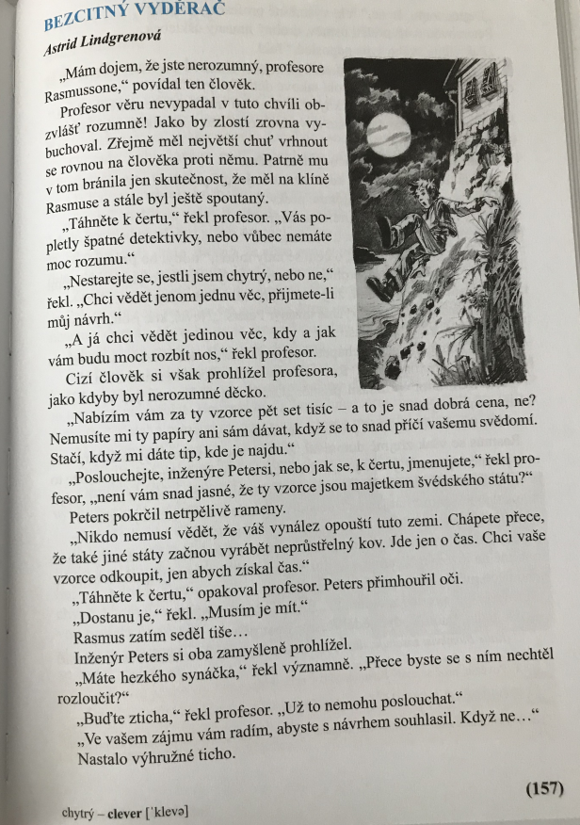

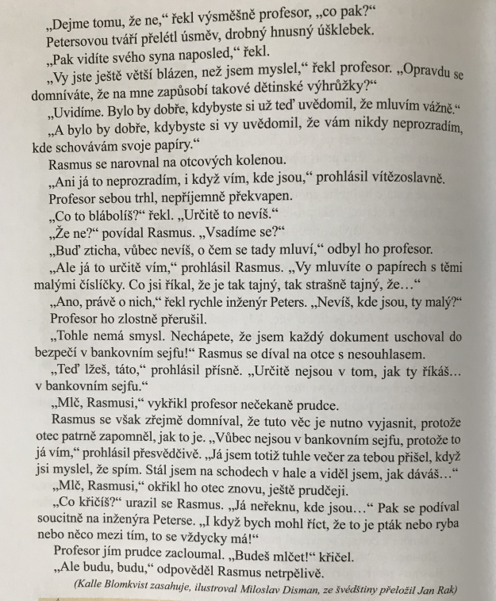

Zpracování:
Přečti si výše uvedenou ukázku a písemně do sešitu literatury, nebo přímo do tohoto pracovního listu zpracuj:
Úkoly k textu:
- Stručně napiš, proč se malý Rasmus ocitl v nebezpečí.
- Vypiš z textu jeden příklad přímé řeči.
- O jakém tajném vynálezu úryvek pojednává?

